

A级达标线上测试报告



**学院** XXXXXXXXXXXX **专业**  XXXXXXX

**行政班级**  XXXXXX

**学号**  XXXXXXXXXX

**姓名** XXXXX

**手机** XXXXXXXX **完成日期** 2022-09-28

**成绩**

# 题目名称: 温度检测控制仿真系统

1. 题目要求

软件环境：推荐采用Protues 8.9 SP2 及以上仿真软件，Arduino IDE。

实现功能：使用Arduino UNO 微控制器，搭建一个温度检测控制系统。

* 系统框图如图 1 所示：



图 1 系统框图

* 功能：Arduino UNO（Atmega328P）控制驱动直流电机，当环境温度低于预定的温度（摄氏25°+（学号末3 位数的和/3））时，直流电机停止转动；当环境温度等于或高于预定的温度（摄氏25°+（学号末3 位数的和/3））时，启动直流电机转动。同时，实时环境温度在LCD 上显示。如：学生学号末3 位数为186，手动增加温度等于或超过设定的温度值30°( 25+(1+8+6)/3=30 )时，驱动直流电机开始顺时针方向转动。预定的温度值如果有小数部分，按照“四舍五入”取整。LCD 第一行显示TEMPERATURE(注：原问题拼写错误少E)：第二行显示摄氏温度值。

二、设计思路

搭建好实验电路后，设置好LCD显示，模拟口14得到模拟输入器件感知的温度后，利用已知LM35温度传感器转化摄氏温度值=(传感器值/1024.0)*500 进行转换，并进行显示输出，判断是否大于等于设定温度阈值，若大于则调整端口电平使得直流电机转，否则不调整。操作主要步骤如下：

1. 下载仿真软件Proteus 8.13 SP0 Pro及Arduino IDE 2.0.0-nigntly 。软件版本如图 2 所示。

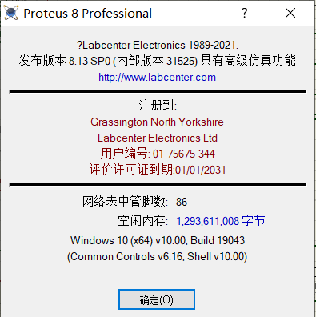 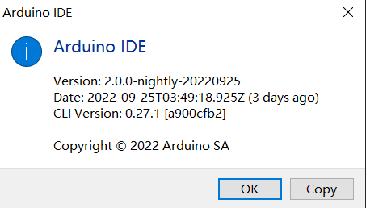

图 2 软件版本

1. 按照A测文件中的示意图搭建电路。如图 3 所示。

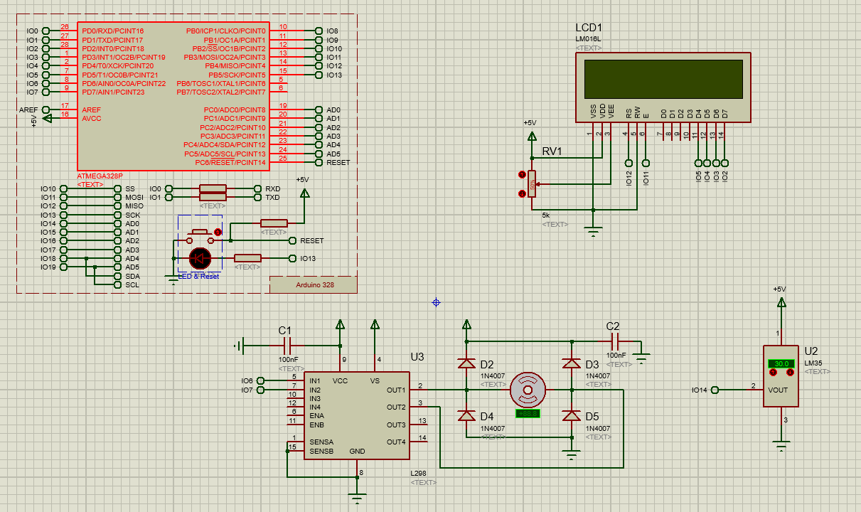

图 3 实验电路示意图

1. 在Arduino IDE中编写微控制器实验代码。

根据题目要求，本人学号末3位为245，因此设定温度阈值为25+(2+4+5)/3=29。如图 4 所示。

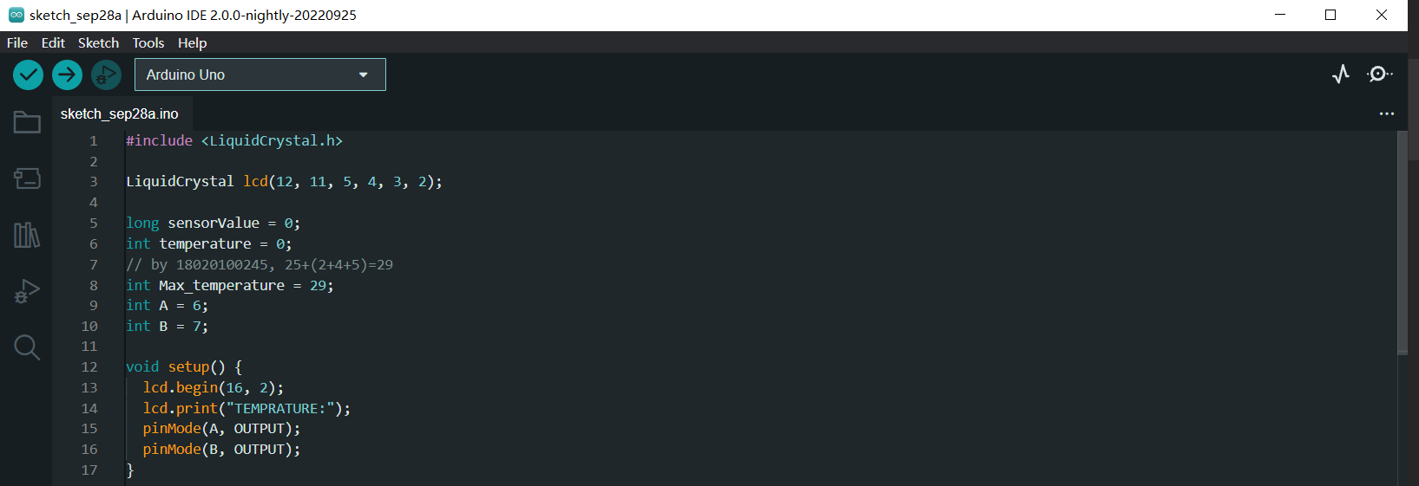

图 4 编写实验代码示意图

1. 编译生成.hex文件。首先在Arduino IDE中的Preferences中勾选在compile时展示详细输出这一项，如图 5 所示。然后利用Ctrl+F快捷键查找.hex文件的所在位置，如图 6 所示。

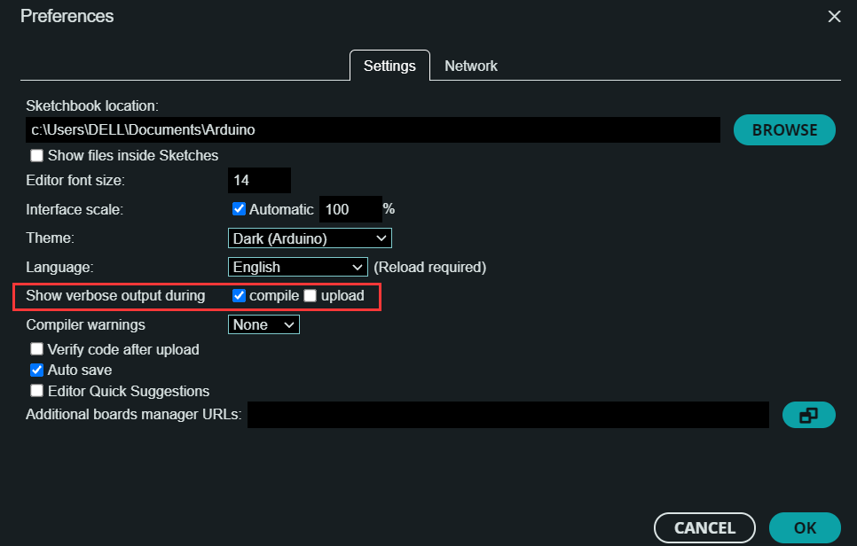

图 5 Arduino IDE配置示意图

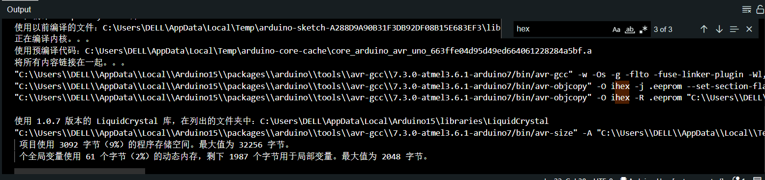

图 6 查找.hex文件示意图

1. 将.hex文件导入Arduino UNO控制器中。如图 7 所示。

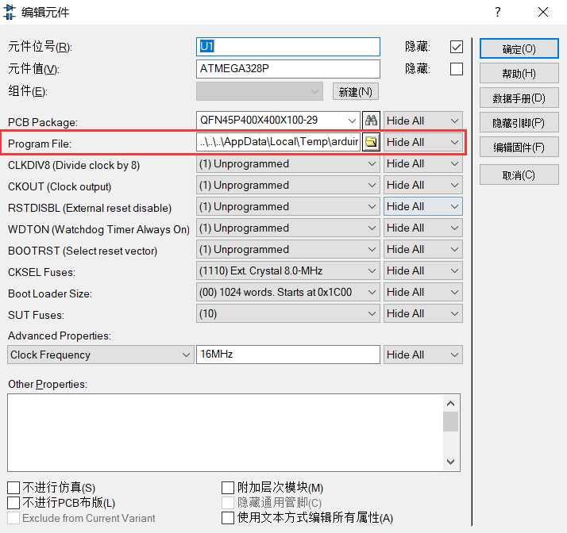

图 7 导入.hex文件示意图

1. 进行仿真实验并记录仿真结果。

三、仿真结果展示

这一部分展示软件仿真结果截图实验设定初始温度为27℃，温度阈值为29℃，逐渐升高温度。27℃时系统状态如图 8 所示。

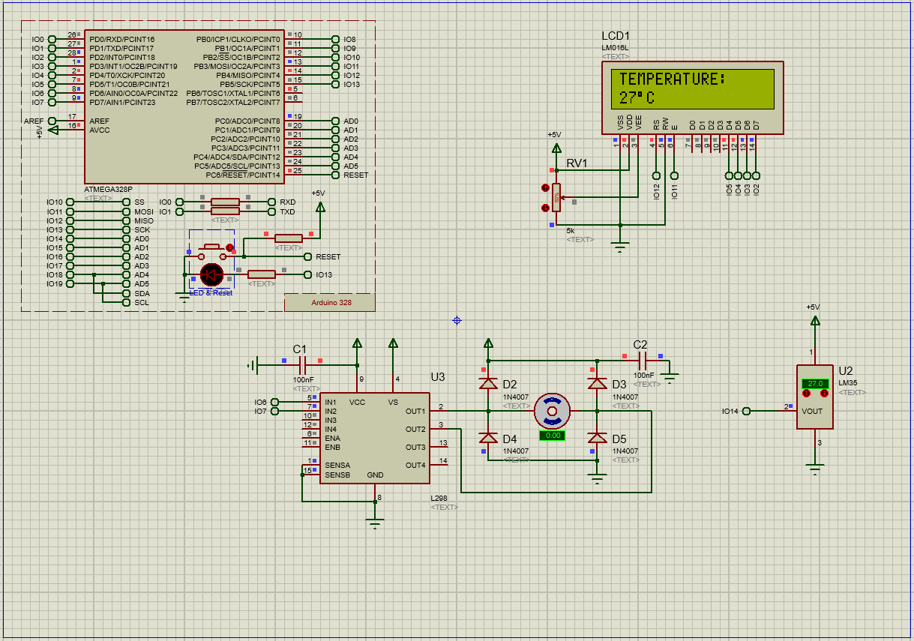

图 8 27℃时系统状态

28℃时系统状态如图 9 所示。

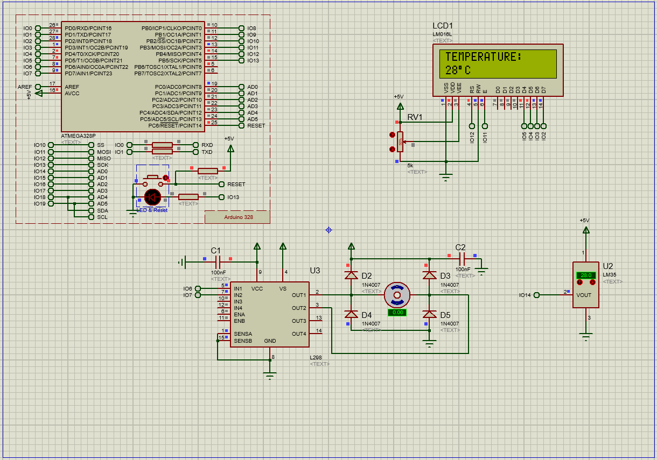

图 9 28℃时系统状态

29℃时系统状态如图 10 所示。环境温度达到温度阈值，直流电机开始转动。

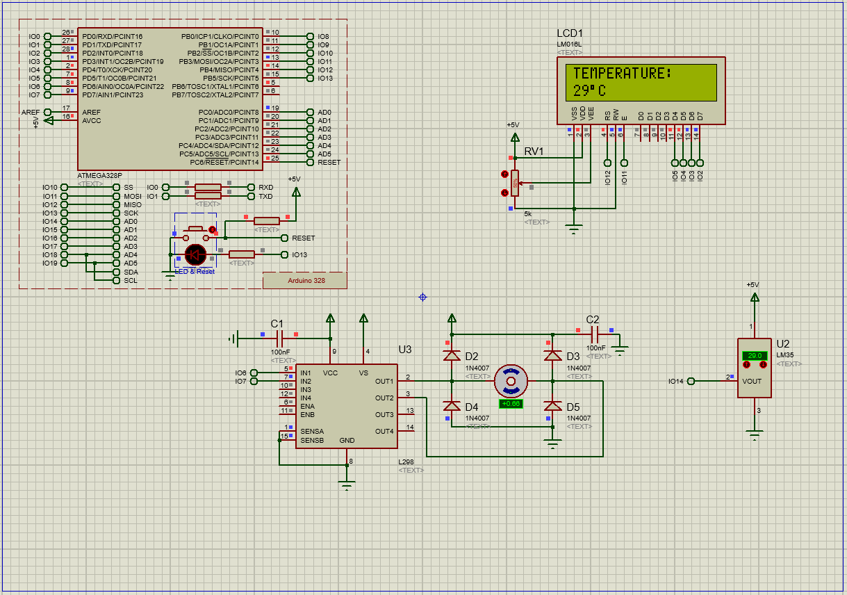

图 10 29℃时系统状态

30℃时系统状态如图 11 所示。环境温度高于温度阈值，直流电机继续转动。

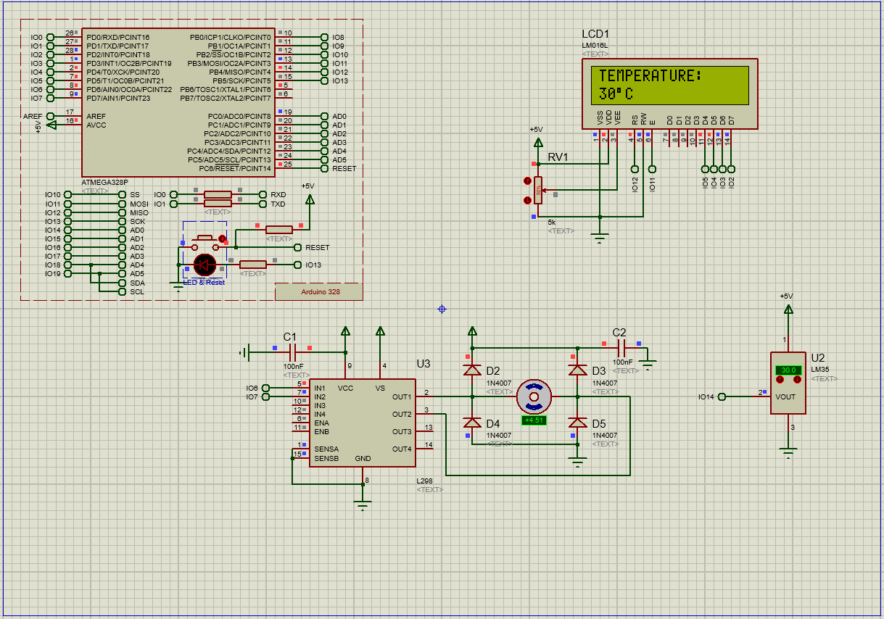

图 11 30℃时系统状态

可见实验结果满足了功能需求。

四、参考文献

1. 吴勇灵, 王文江. 基于 STC89C52 温度控制仿真系统的设计[J]. 电子科技, 2017, 30(9): 24-26.
2. 基于Arduio的温度检测与显示系统[EB/OL]. <https://blog.csdn.net/k3661617/article/details/121318637> .
3. Arduino Uno 实验6——LM35温度传感器[EB/OL]. <https://blog.csdn.net/weixin_42645653/article/details/112179946> .

五、程序设计

程序流程图如图 12 所示。



图 12 程序流程图

程序源代码如下，关键部分附有注释。

1. #include <LiquidCrystal.h>
3. LiquidCrystal lcd(12, 11, 5, 4, 3, 2);
5. **long** sensorValue = 0;
6. **int** temperature = 0;
7. // by 18020100245, 25+(2+4+5)/3=29
8. **int** Max_temperature = 29;
9. **int** A = 6;
10. **int** B = 7;
12. **void** setup() {
13. lcd.begin(16, 2);
14. lcd.print("TEMPERATURE:");
15. pinMode(A, OUTPUT);
16. pinMode(B, OUTPUT);
17. }
19. **void** loop() {
20. lcd.setCursor(0, 1); // 光标位置设为第二行第一个
21. sensorValue = analogRead(14); // 模拟口 14 为信号输入端口
22. temperature = (**float**)sensorValue / 1024.0 * 500 + 0.5; // 四舍五入
23. lcd.print(temperature);
24. lcd.print((**char**)223); // 显示温度中符号 o
25. lcd.print("C");
26. **if** (temperature >= Max_temperature) {
27. digitalWrite(A, HIGH);
28. digitalWrite(B, LOW);
29. }
30. **else** {
31. digitalWrite(A, LOW);
32. digitalWrite(B, LOW);
33. }
34. delay(20);
35. }